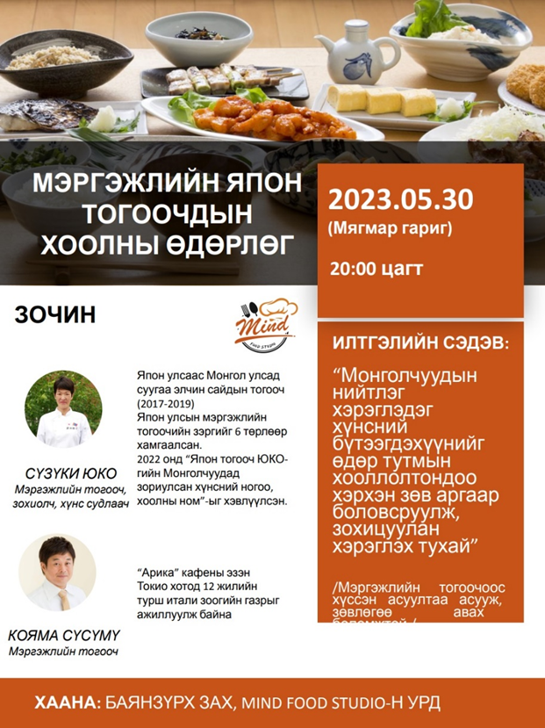

モンゴル・フード・イベント参加報告
  - 日本人料理人とモンゴルの方々との食を通しての交流
cafe arica 店主 小山晋

内容
イベント名： 日本人プロ料理人によるフード・イベント
イベント開催日： 2023年5月30日（火）20時～22時
開催場所：ウランバートル市13地区 バヤンズルフ市場
主催： マインド・フード・スタジオ
参加人数： 約130人
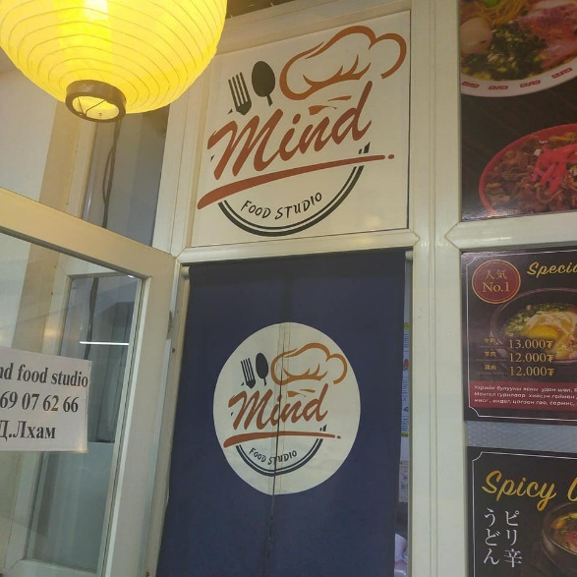

ゲスト：鈴木裕子 プロの料理人 食材研究家
2017年１月から2019年11月在モンゴル日本大使公邸料理人。
専門調理師実技技能士全六種取得。
2022年「Japanese chef YUKO's vegetable and cookbook for MONGOLIANS」を出版

ゲスト：小山晋 プロの料理人
東京（世田谷区駒沢）でイタリア料理店を12年経営。 現在、板橋区南常盤台のcafe arica店主。
2020年「板橋区・ボローニャ市友好都市交流15周年記念オンラインイベント」講師

レポート
【美味しいは幸せ! フード・イベント大成功♪】
いろんな方とのご縁が繋がり急遽5月30日に開催が決定したモンゴル(ウランバートル)での
フード・イベント、たくさんの方々の協力で大成功で終える事ができました♪
当初計画では50人前後だったのですが蓋を開けてみれば130人以上に膨れ上がり、
関係するすべての人にとってチャレンジングなイベントになりました。

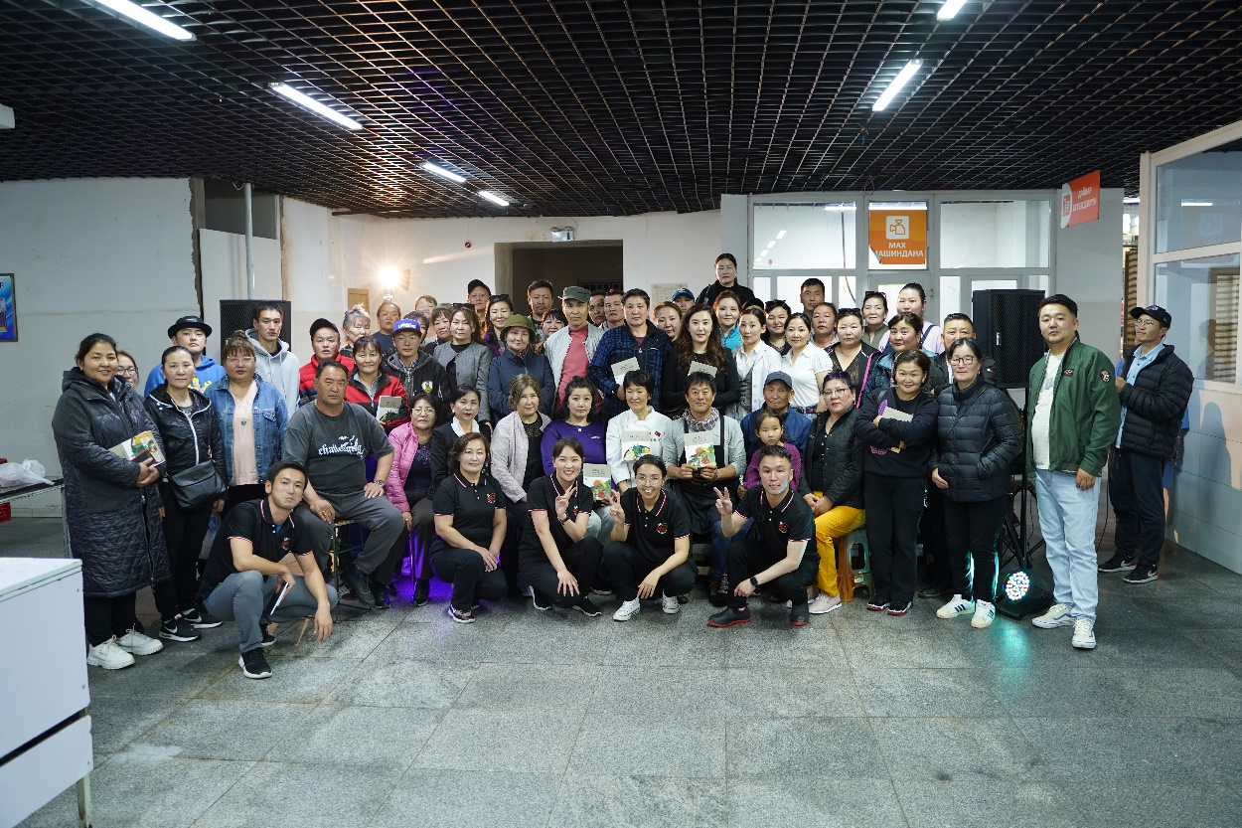
イベントに参加された市場のみなさんと記念写真
今回一緒にイベントをさせていただいたのが、会場になる市場で飲食店を運営するモンゴル人の
ラブジャーさんとかれの事業パートナーであり私の大学の仲間でもある川ノ上さん、
そして在モンゴル日本大使館の公邸料理人をされていた鈴木裕子さんでした。
鈴木さんはモンゴルで出版した野菜の本を通して「モンゴルのみなさんの食と健康」について、
私は食の多様性ということでcafe aricaの人気メニューのボロネーゼのミートソースと
モンゴルの搾りたてのミルクと草原でとれる蜂蜜で作るデザートをご紹介しました。

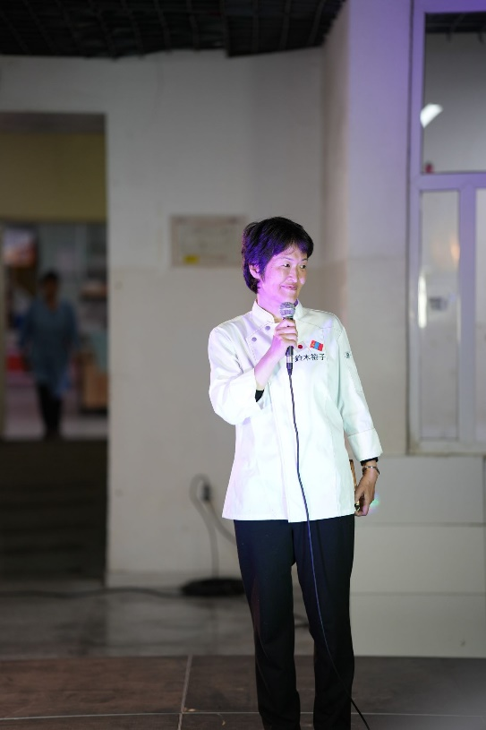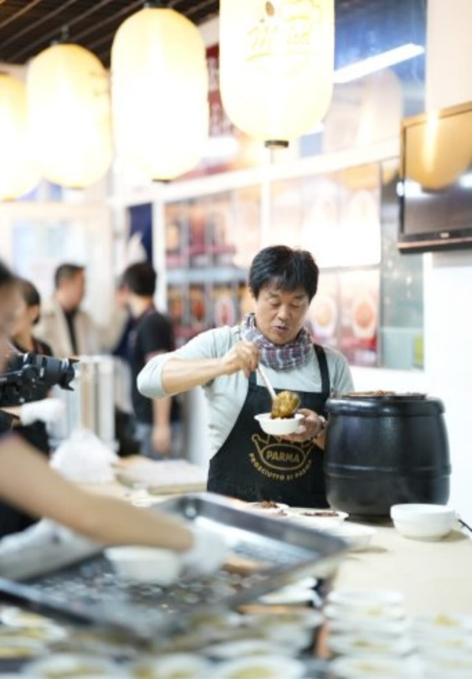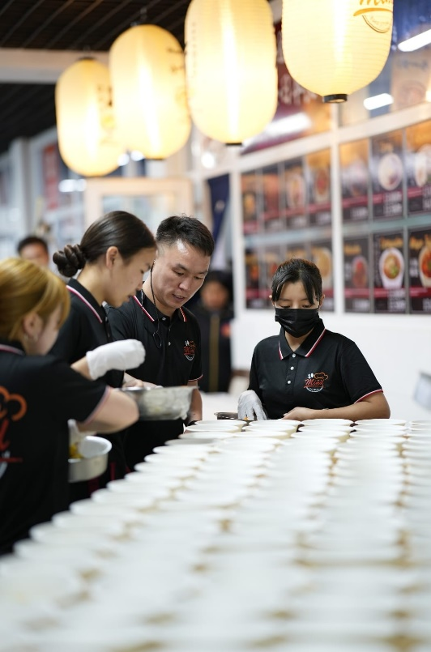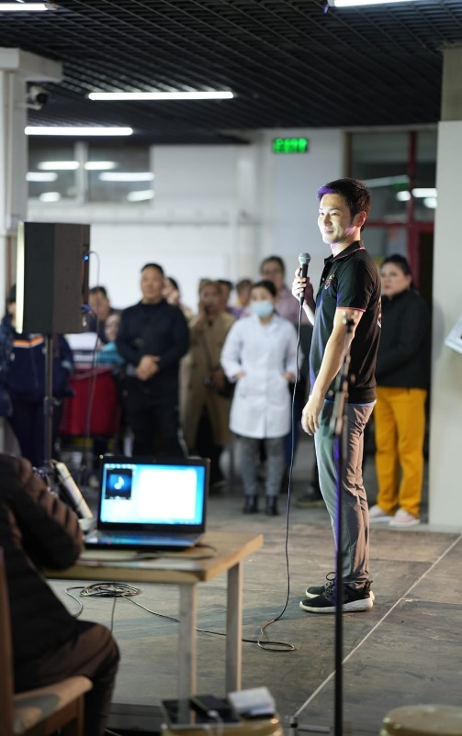
鈴木裕子さん 小山 ラブジャーさん 川ノ上さん

今回イベントに参加された方々は市場で働く方が中心でしたが、基本的に肉料理がメインの食生活
の方が多く自分達の売っているものでどんな料理ができるのかあまりバリエーションが多くなかったとのこと
新しい食体験と鈴木さんの講演を聞いて参加されたみなさんとても喜んでいただけていたようです。

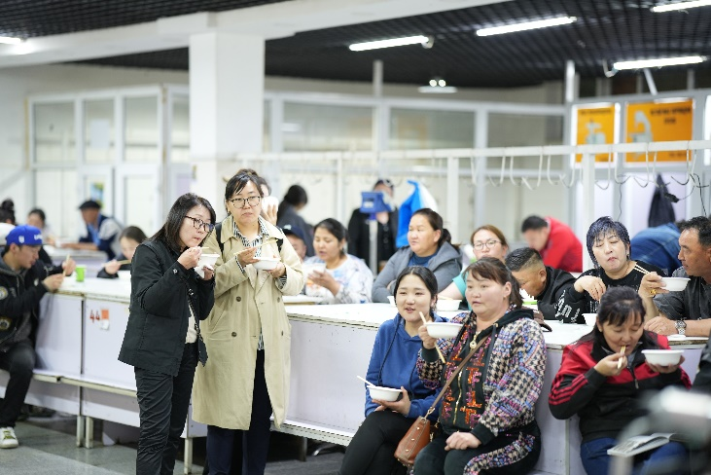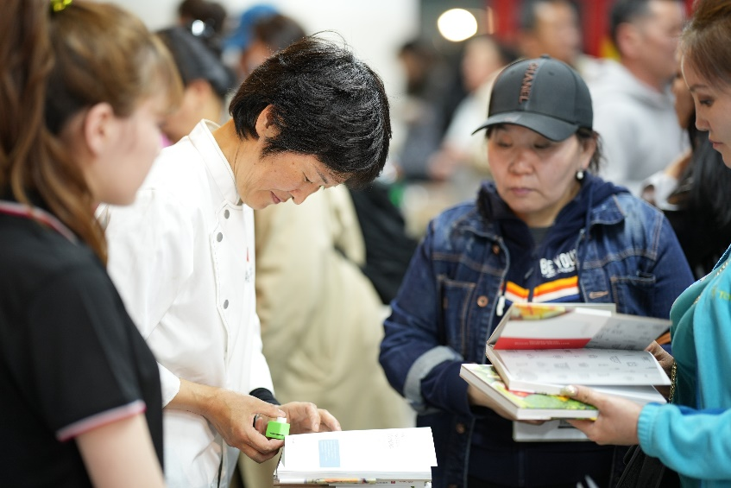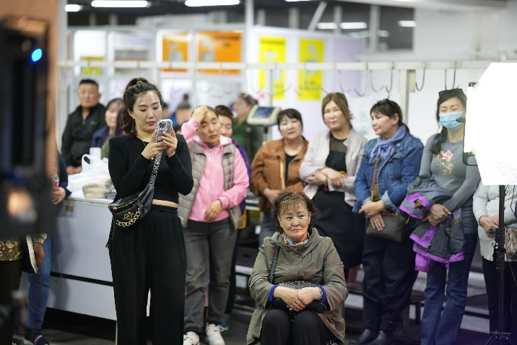
試食をされている参加者 鈴木さんの著書にサインをもらう方々 食と健康についての講演を聞くみなさん

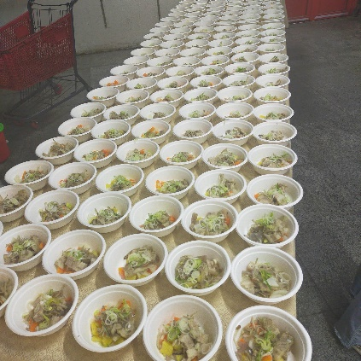豚汁 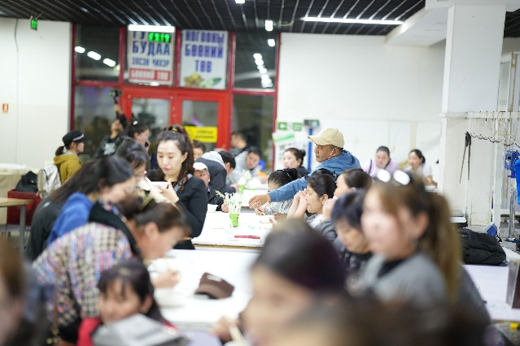 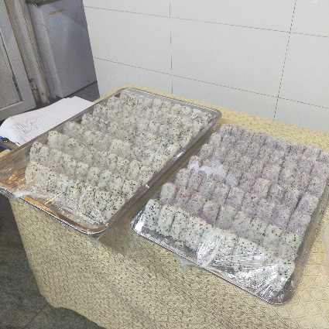おにぎり 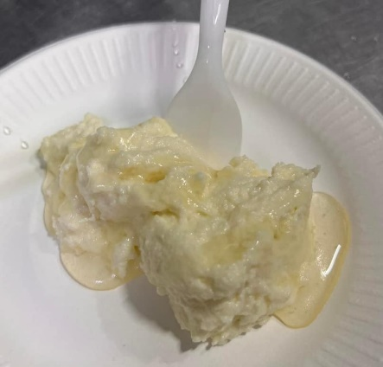デザート

cafe aricaのボロネーゼの写真は残念ながらありません！
イベントの企画段階から中心となって調整に走り回ってくれたラブジャーさんの行動力とリーダーシップは
本当に素晴らしく、また予想以上の参加人数でもイベントを支えてくれた地元スタッフのみなさん、
現地日本人コミュニティや日本語が話せる方々の協力もありがたかったです。
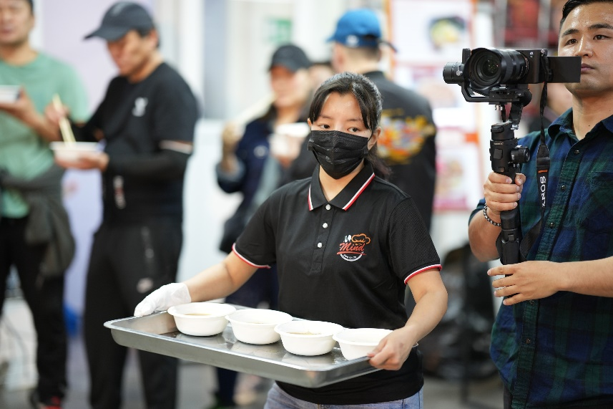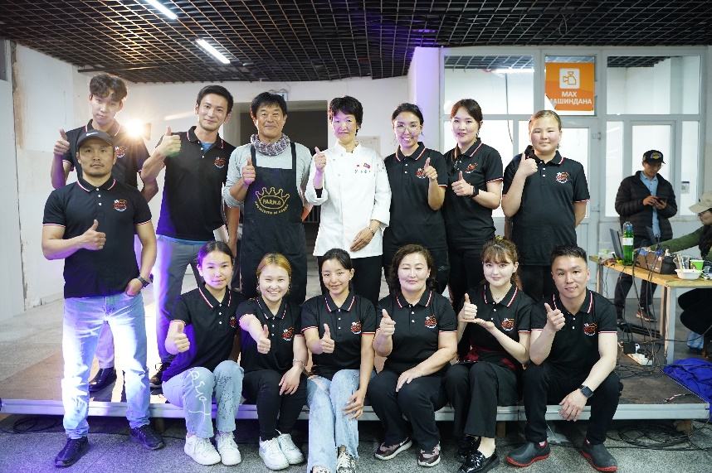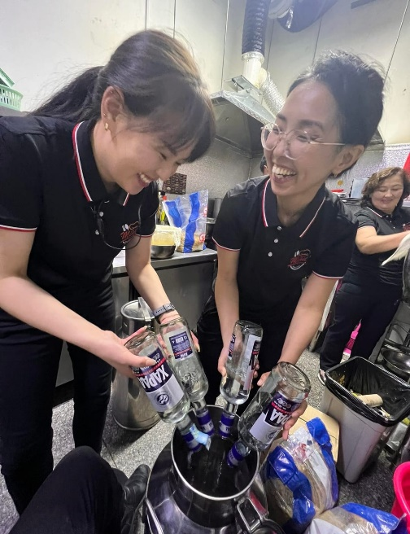

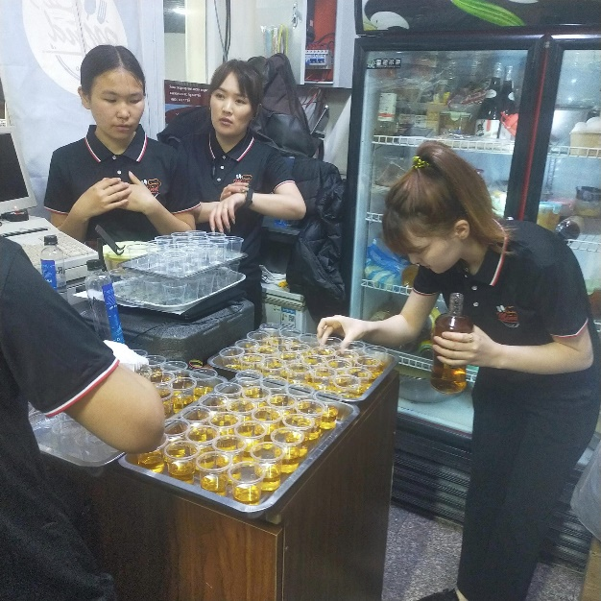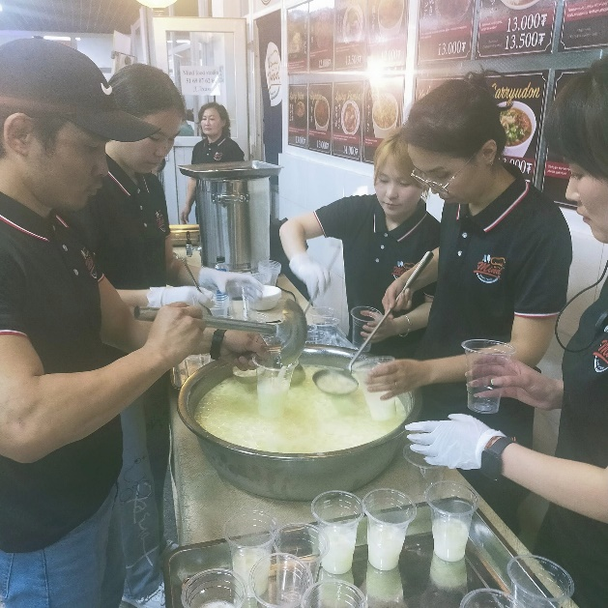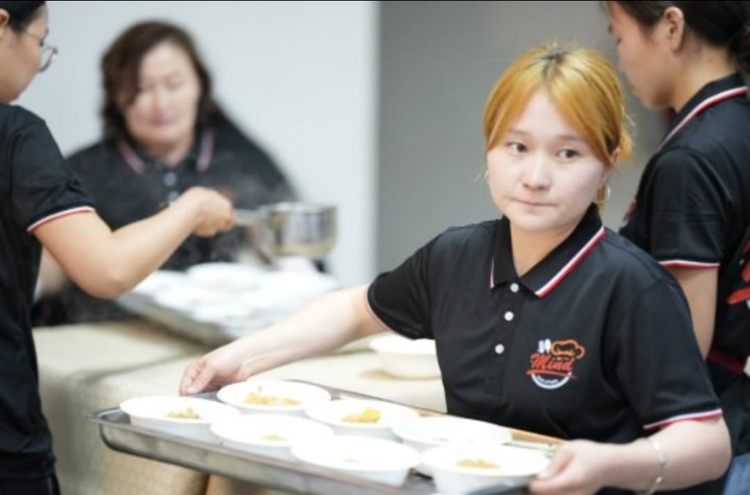

今回のイベントでさらにご縁がたくさんつながり、取材や次回のイベントの構想等にもお声がけいただきました。
この活動によって板橋区とモンゴルの友好事業がまた一歩前進するきっかけになれば嬉しいです。

参考資料
【モンゴル通信の取材記事】※電子版
https://cdn.fbsbx.com/v/t59.2708-21/351420665_773116921271976_504498388136254466_n.pdf/JAPAN2023-23ALL.pdf?_nc_cat=109&ccb=1-7&_nc_sid=0cab14&_nc_ohc=Rxri7pBdvV0AX_sYTeY&_nc_ht=cdn.fbsbx.com&oh=03_AdQ4ivcH8g-2e05XX5Zjymfeo1iqOFDcgujVdXqzdhUWhg&oe=64863A1F&dl=1

【モンゴリアンニュースによるイベントの取材YouTube動画】
今回のイベントリーダーのラブジャーさんと川ノ上さんの取材（ラブジャーさんは日本留学経験があります）
https://youtu.be/8plNI6f5Kr4

